

งานอำนวยการ

สรุปผลการปฏิบัติงาน
ของสถานีตำรวจภูธรไทรย้อย

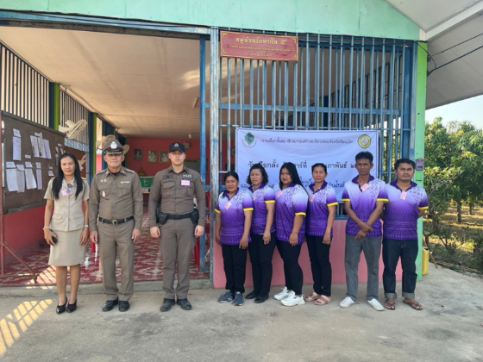
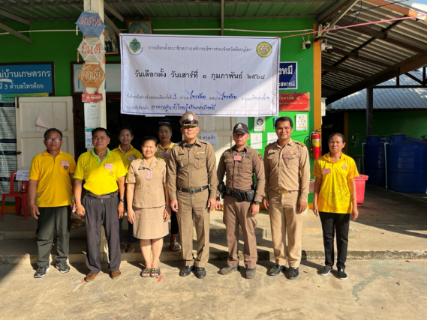
เดือน กุมภาพันธ์ 2568
วันที่ ( 1 ก.พ. 2568) พ.ต.อ.ชาญชัย หาแก้ว ผกก.สภ.ไทรย้อย ได้ออกตรวจหน่วยเลือกตั้ง ส.อบจ.หน่วยเลือกตั้งที่ 3 ม.3 และ เลือกตั้ง ส.อบจ.หน่วยเลือกตั้งที่ 13 ม.13 ต.ไทรย้อย พบเจ้าหน้าที่ประจำหน่วยเลือกตั้งอยู่ปฏิบัติหน้าที่ครบ เหตุการณ์ทั่วไปปกติ

สรุปผลการปฏิบัติงาน
ของสถานีตำรวจภูธรไทรย้อย

เดือน กุมภาพันธ์ 2568
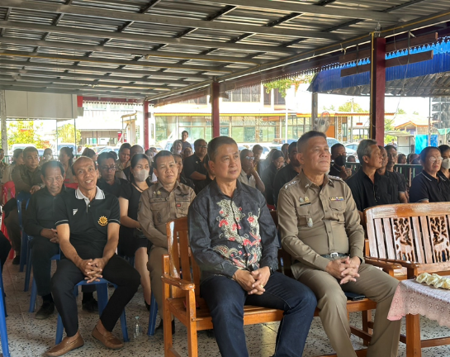
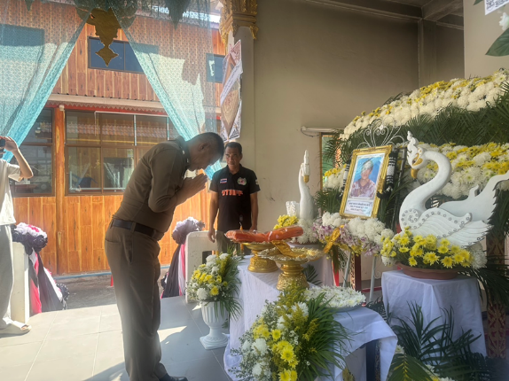
วันที่(3 ก.พ. 68)เวลา 15.00 น. พ.ต.อ.ชาญชัย หาแก้ว ผกก.สภ.ไทรย้อย พ.ต.ท.อยู่คง กาวิน สวป. สภ.ไทรย้อยพร้อมข้าราชการตำรวจ สภ.ไทรย้อย ร่วมงานฌาปนกิจศพ นางทองนาค ห้อยแจ้ง ภรรยาของนายสุระ ห้อยแจ้ง คณะกรรมการ กต.ตร สภ.ไทรย้อย ณ วัดวังไทรย้อย ต.ไทรย้อย อ.เนินมะปราง

สรุปผลการปฏิบัติงาน
ของสถานีตำรวจภูธรไทรย้อย
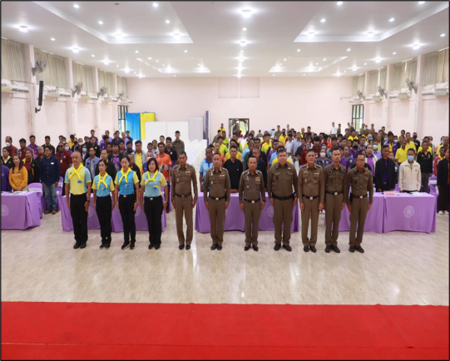
เดือน กุมภาพันธ์ 2568
วันที่ (26 ก.พ.68) เวลา 09.00 น. พ.ต.อ.ชาญชัย หาแก้ว ผกก.สภ.ไทรย้อย(กต.ตร.โดยตำแหน่ง),พ.ต.ท.อยู่คง กาวิน (กต.ตร.โดยตำแหน่ง)สวป.พร้อมด้วยเจ้าหน้าที่ตำรวจชุดชุมชนสัมพันธ์ ได้นำประชาชนเข้าร่วมอบรมโครงการสร้างเครือข่ายการมีส่วนร่วมของประชาชนในการแก้ไขปัญหาความเดือดร้อนของประชาชนในระดับสถานีตำรวจประจำปีงบประมาณ 2568 โดยมีพล.ต.ต.นิคม เครือนพรัตน์ ผบก.ภ.จว.พิษณุโลก เป็นประธานในพิธีเปิดอบรม ณ โรงเรียนบางกระทุ่มพิทยาคม

งานจราจร

สรุปผลการปฏิบัติงาน
ของสถานีตำรวจภูธรไทรย้อย
เดือน กุมภาพันธ์ 2568

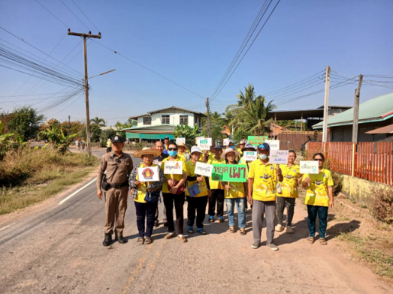
วันที่ 3 ก.พ.68 เวลา 08.00 น. ภายใต้การอำนวยการของ พ.ต.อ.ชาญชัย หาแก้ว ผกก.สภ.ไทรย้อย,พ.ต.ท.สุทธิพงษ์ สารพานิช รอง ผกก.ป.สภ.ไทรย้อย,พ.ต.ท.อยู่คง กาวิน สวป.สภ.ไทรย้อย มอบหมายให้ ร.ต.ต.ธนัญชัย มากมิ่ง รอง สว.(ป.)ฯ ปฎิบัติหน้าที่ ร้อยเวร 20 พร้อมชุด 20 อำนวยการด้านจราจร ได้ร่วมกับ ผู้นำหมู่บ้าน และ ประชาชน บ้านวังขวัญ ม.2 ต.วังโพรง อ.เนินมะปราง จ.พิษณุโลก ออกรณรงค์ หยุดไม่เผาในที่โล่ง ในพื้นที่ เพื่อป้องกันฝุ่น PM 2.5


สรุปผลการปฏิบัติงาน
ของสถานีตำรวจภูธรไทรย้อย
เดือน กุมภาพันธ์ 2568
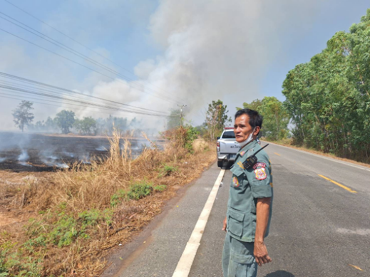
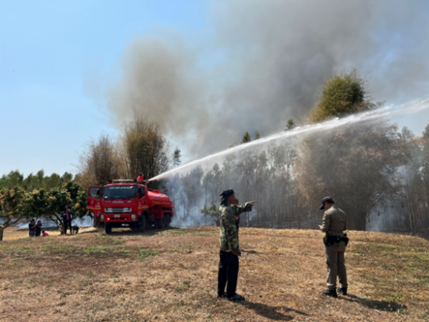
วันที่ 11 ก.พ. 68 เวลา 13.30 น. ภายใต้การอำนวยการของ พ.ต.อ.ชาญชัย หาแก้ว ผกก.สภ.ไทรย้อย,พ.ต.ท.สุทธิพงษ์ สารพานิชรอง ผกก.ป.สภ.ไทรย้อย,พ.ต.ท.อยู่คง กาวิน สวป.สภ.ไทรย้อย มอบหมายให้ ร.ต.ต.ธนัญชัย มากมิ่ง รอง สว.(ป.)ฯ ปฎิบัติหน้าที่ ร้อยเวร 20 พร้อมชุด 20 พร้อมเจ้าหน้าที่จราจร ร่วม เจ้าฝ่ายปกครอง ทต.ไทรย้อย อบต.วังโพรง อบต.วังยาง และอาสาสมัครกู้ภัย ว.4 เหตุไฟไหม้ที่การเกษตร ม.10 บ้านเนินสำราญ ต.ไทรย้อย อ.เนินมะปราง จ.พิษณุโลก

สรุปผลการปฏิบัติงาน
ของสถานีตำรวจภูธรไทรย้อย
เดือน กุมภาพันธ์ 2568
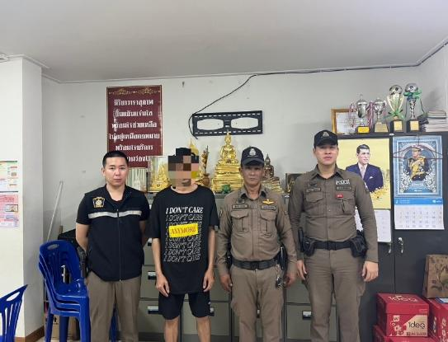
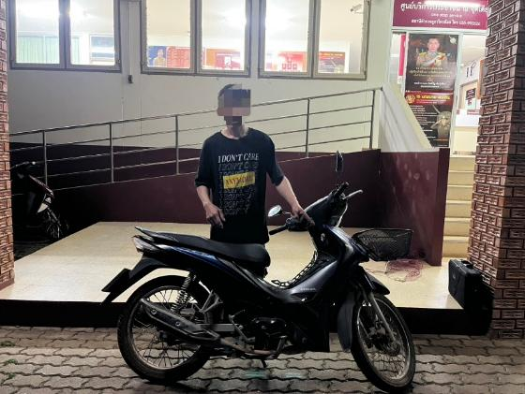
วันที่ (17 ก.พ.68) เวลา 19.40 น.ภายใต้การอำนวยการของ พ.ต.อ.ชาญชัย หาแก้ว ผกก. สภ.ไทรย้อย ,พ.ต.ท.สุทธิพงษ์ สารพานิช รอง ผกก.ป.ฯ , พ.ต.ท.อยู่คง กาวิน สวป.ฯโดย ร.ต.ท.สุชาติ ปาดจัก รอง สว.(ป.)ฯ พร้อมชุดสายตรวจรถยนต์ ร่วมกันร้องทุกข์/กล่าวโทษ ชายไทย อายุ 29 ปี โดยกล่าวหาว่า ”เสพยาเสพติดให้โทษประเภท๑ (ยาบ้าหรือเมทแอมเฟตามีน) โดยไม่ได้รับอนุญาตและเป็นผู้ขับขี่รถเสพยาเสพติดให้โทษประเภท๑ (ยาบ้าหรือเมทแอมเฟตามีน) โดยฝ่าฝืนต่อกฎหมาย“เหตุเกิด บนถนนสาธารณะบ้านวังกะทะ ม.8 ต.วังโพรง อ.เนินมะปราง จ.พิษณุโลก
สรุปผลการปฏิบัติงาน
ของสถานีตำรวจภูธรไทรย้อย
เดือน กุมภาพันธ์ 2568

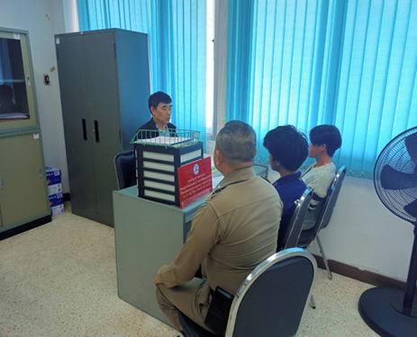
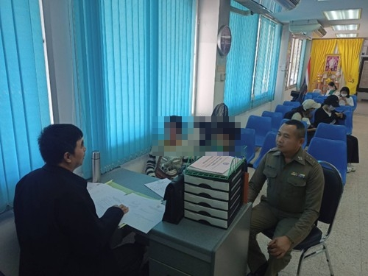
วันที่ 12 ก.พ 68 เวลา 11.30 น. ร.ต.อ.คนึง พรมใจ พงส.พร้อมพลขับฯ ได้นำผู้ต้องหาคดีอาญาที่ 15/68ข้อหา “มียาเสพติดให้โทษประเภทที่ 1 (ยาบ้า)โดยมีไว้ครอบครองโดยไม่ได้รับอนุญาต และเสพยาบ้า” ของกลางยาบ้าเม็ดสีส้มจำนวน 8 เม็ด ซึ่งผู้ต้องหาเป็นเยาวชนจึงนำมาตรวจสอบการจับกุมต่อหน้าที่ปรึกษาทนายพร้อมส่งตัวให้ศาลเยาวชนและครอบครัวจังหวัดพิษณุโลกต่อไป
งานสอบสวน

สรุปผลการปฏิบัติงาน
ของสถานีตำรวจภูธรไทรย้อย
เดือน กุมภาพันธ์ 2568

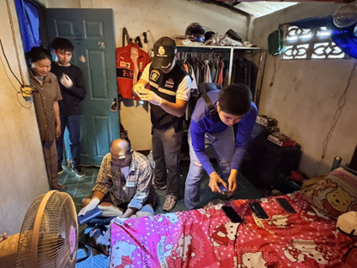
วันที่ 14 ก.พ 68 เวลา 13.00 น. ร.ต.อ.คนึง พรมใจ ได้รับแจ้งเหตุลักทรัพย์รถจักรยานยนต์หาย จากบ้านวังกระทะ ม.8 ชุดสืบสวนได้รับแจ้งจากสายลับว่าพบรถจยย.อยู่บ้านเลขที่ 42 ม.3 ต.วังโพรงฯ ชุด30และ70 ร่วม ว.4 ที่เกิดเหตุ พบรถจยย.ที่แจ้งหายในบ้านหลังเกิดเหตุจริงซึ่งกำลังเปลี่ยนแปลงสีตัวรถอยู่ จึงเข้าจับกุมผู้ต้องหาและแสดงบัตร ปปส. จนท.เข้าตรวจค้นขยายผลบ้านหลังดังกล่าว พบของกลางรายการที่ 1 ยาบ้า จำนวน 127 เม็ดซุกซ่อนใต้เบาะรถจยย.คันสีชมพู ของกลางรายการที่ 2 เงินสด จำนวน 3,340 บาท และของกลางรายการที่ 3 โทรศัพท์มือถือ 1 เครื่อง จึงร่วมกันตรวจยึดของกลางดังกล่าว พร้อมแจ้งสิทธิ์และข้อกล่าวหาว่า “ลักทรัพย์ในเคหสถานในเวลากลางคืน”1 คดี และ ข้อหา “จำหน่ายยาเสพติดให้โทษประเภทที่ 1 (ยาบ้า)โดยมีไว้ครอบครองเพื่อจำหน่าย,เสพยาบ้าและลักลอบเล่นการพนันออนไลน์(สล๊อต)ฯ” อีก 1 คดี ส่งตัวให้พนักงานสอบสวนดำเนินคดีตามกฎหมายต่อไป

สรุปผลการปฏิบัติงาน
ของสถานีตำรวจภูธรไทรย้อย
เดือน กุมภาพันธ์ 2568
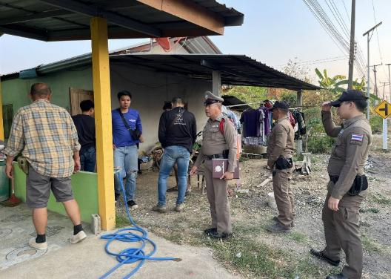
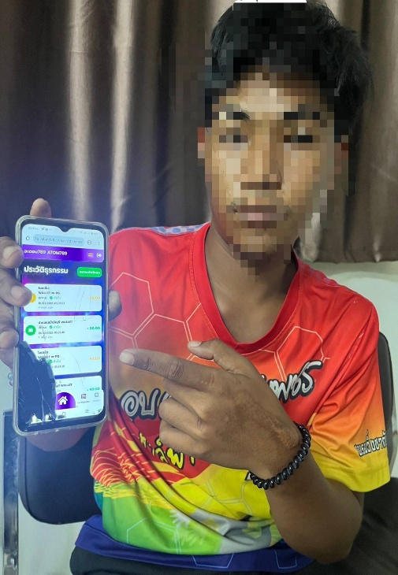
วันที่ 14 ก.พ 68 เวลา 16.30 น. เหตุต่อเนื่องจากยาบ้า 127 เม็ด ร้อยเวร30 ชุดสืบสวน และสายตรวจรถยนต์ร่วมกัน ว.4 บ้านเลขที่ 171 ม.5 ต.ไทรย้อยฯ เจ้าหน้าที่สืบทราบมาว่านได้นำรถจยย.ยี่ห้อโซนิคไปจำนำกับชายไทย ได้นำยาบ้า 50 เม็ดไปให้ จนท.จึงได้เข้าค้นโดยใช้บัตร ปปส. ปรากฏว่าไม่พบสิ่งผิดกฎหมายภายในบ้านหลังดังกล่าว จึงได้ขอตรวจปัสสาวะ เบื้องต้นผลเป็นบวก และได้ตรวจสอบโทรศัพท์มือถือของนาย ภัทรพลฯ พบการเล่นพนันออนไลน์(สล๊อต)ฯ จนท.จึงแจ้งข้อหาและสิทธิ์ พร้อมนำตัวส่งพนักงานสอบสวนดำเนินคดีต่อไป
งานสืบสวน

สรุปผลการปฏิบัติงาน
ของสถานีตำรวจภูธรไทรย้อย
เดือน กุมภาพันธ์ 2568
วันที่ 14 ก.พ 68 เวลา 13.00 น. ร.ต.อ.คนึง พรมใจ ได้รับแจ้งเหตุลักทรัพย์รถจักรยานยนต์หาย จากบ้านวังกระทะ ม.8 ชุดสืบสวนได้รับแจ้งจากสายลับว่าพบรถจยย.อยู่บ้านเลขที่ 42 ม.3 ต.วังโพรงฯ ชุด30และ70 ร่วม ว.4 ที่เกิดเหตุ พบรถจยย.ที่แจ้งหายในบ้านหลังเกิดเหตุจริงซึ่งกำลังเปลี่ยนแปลงสีตัวรถอยู่ จึงเข้าจับกุมผู้ต้องหาและแสดงบัตร ปปส. จนท.เข้าตรวจค้นขยายผลบ้านหลังดังกล่าว พบของกลางรายการที่ 1 ยาบ้า จำนวน 127 เม็ดซุกซ่อนใต้เบาะรถจยย.คันสีชมพู ของกลางรายการที่ 2 เงินสด จำนวน 3,340 บาท และของกลางรายการที่ 3 โทรศัพท์มือถือ 1 เครื่อง จึงร่วมกันตรวจยึดของกลางดังกล่าว พร้อมแจ้งสิทธิ์และข้อกล่าวหาว่า “ลักทรัพย์ในเคหสถานในเวลากลางคืน”1 คดี และ ข้อหา “จำหน่ายยาเสพติดให้โทษประเภทที่ 1 (ยาบ้า)โดยมีไว้ครอบครองเพื่อจำหน่าย,เสพยาบ้าและลักลอบเล่นการพนันออนไลน์(สล๊อต)ฯ” อีก 1 คดี ส่งตัวให้พนักงานสอบสวนดำเนินคดีตามกฎหมายต่อไป

สรุปผลการปฏิบัติงาน
ของสถานีตำรวจภูธรไทรย้อย
เดือน กุมภาพันธ์ 2568
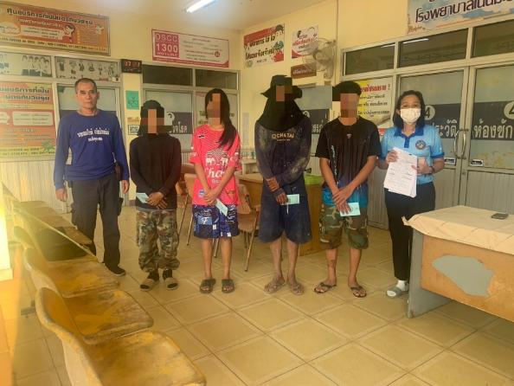
วันที่ ( 14 ก.พ. 68 ) ภายใต้การอำนวยการของ พ.ต.อ.ชาญชัย หาแก้ว ผกก. สภ.ไทรย้อย, พ.ต.ท.ธานินทร์ พรมเกต รอง ผกก.สส.สภ.ไทรย้อยนำโดย พ.ต.ท.ประยูร ปินตาเเสน สว.สส.ฯ,ร.ต.อ.สมชาย ศรีสง่า รอง สว.สส.ฯ พร้อมชุดสืบสวน ว.4 ตาม”ยุทธการเด็ดปีกผู้ค้ารายย่อยห้วงวันที่ 13-14 กุมภาพันธ์ 68 และระดมกวาดล้างอาชญากรรมและยาเสพติดห้วงวันที่ 13-19 กุมภาพันธ์ 68ร่วมกันนำตัวผู้เสพส่งศูนย์คัดกรอง รพ.เนินมะปราง จำนวน 4 ราย

สรุปผลการปฏิบัติงาน
ของสถานีตำรวจภูธรไทรย้อย
เดือน กุมภาพันธ์ 2568
วันที่ 14 ก.พ 68 เวลา 16.30 น. เหตุต่อเนื่องจากยาบ้า 127 เม็ด ร้อยเวร30 ชุดสืบสวน และสายตรวจรถยนต์ร่วมกัน ว.4 บ้านเลขที่ 171 ม.5 ต.ไทรย้อยฯ เจ้าหน้าที่สืบทราบมาว่านได้นำรถจยย.ยี่ห้อโซนิคไปจำนำกับชายไทย ได้นำยาบ้า 50 เม็ดไปให้ จนท.จึงได้เข้าค้นโดยใช้บัตร ปปส. ปรากฏว่าไม่พบสิ่งผิดกฎหมายภายในบ้านหลังดังกล่าว จึงได้ขอตรวจปัสสาวะ เบื้องต้นผลเป็นบวก และได้ตรวจสอบโทรศัพท์มือถือของนาย ภัทรพลฯ พบการเล่นพนันออนไลน์(สล๊อต)ฯ จนท.จึงแจ้งข้อหาและสิทธิ์ พร้อมนำตัวส่งพนักงานสอบสวนดำเนินคดีต่อไป

สรุปผลการปฏิบัติงาน
ของสถานีตำรวจภูธรไทรย้อย
เดือน กุมภาพันธ์ 2568
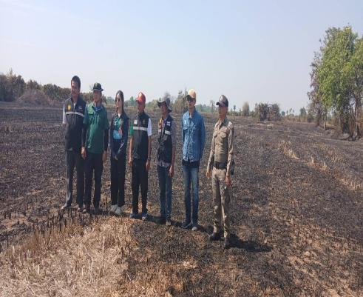
วันที่ (12 ก.พ.68) เวลา 11.50 น.ภายใต้การอำนวยการของ พ.ต.อ.ชาญชัย หาแก้ว ผกก.สภ.ไทรย้อย,พ.ต.ท.สุทธิพงษ์ สารพานิช รอง ผกก.ป.สภ.ไทรย้อย,พ.ต.ท.อยู่คง กาวิน สวป.สภ.ไทรย้อย มอบหมายให้ ร.ต.ต.ธนัญชัย มากมิ่ง รอง สว.(ป.)ฯ ปฎิบัติหน้าที่ ร้อยเวร 20 พร้อมชุด 20 ได้ออกตรวจร่วมป่าไม้,ส่วนท้องถิ่นกรณีการเกิดเหตุเพลิงไหม้ ที่นา,สวนที่ข้างบ้านเนินสำราญตำบลไทรย้อย อ.เนินมะปรางจ.พิษณุโลกเหตุการณ์ปกติ
งานป้องกันปราบปราม

สรุปผลการปฏิบัติงาน
ของสถานีตำรวจภูธรไทรย้อย
เดือน กุมภาพันธ์ 2568
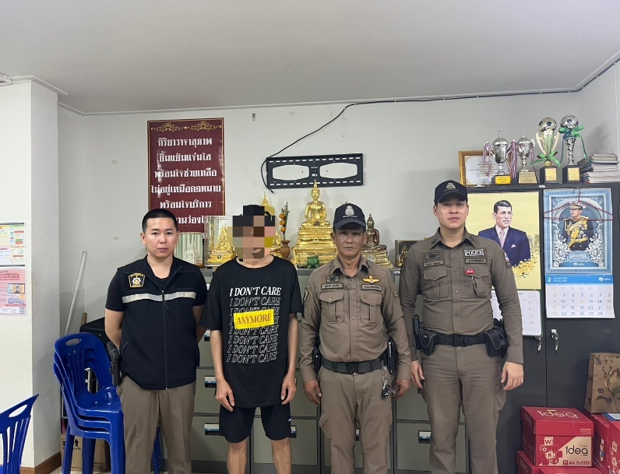
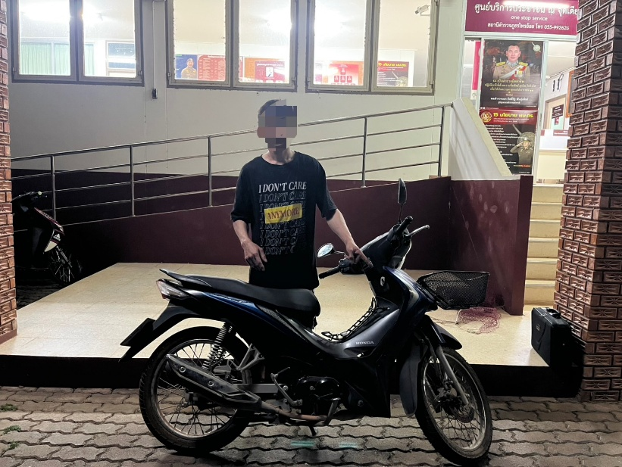
วันที่ (17 ก.พ.68) เวลา 19.40 น.ภายใต้การอำนวยการของ พ.ต.อ.ชาญชัย หาแก้ว ผกก. สภ.ไทรย้อย ,พ.ต.ท.สุทธิพงษ์ สารพานิช รอง ผกก.ป.ฯ , พ.ต.ท.อยู่คง กาวิน สวป.ฯโดย ร.ต.ท.สุชาติ ปาดจัก รอง สว.(ป.)ฯ พร้อมชุดสายตรวจรถยนต์ ร่วมกันร้องทุกข์/กล่าวโทษ ชายไทย อายุ 29 ปี โดยกล่าวหาว่า ”เสพยาเสพติดให้โทษประเภท๑ (ยาบ้าหรือเมทแอมเฟตามีน) โดยไม่ได้รับอนุญาตและเป็นผู้ขับขี่รถเสพยาเสพติดให้โทษประเภท๑ (ยาบ้าหรือเมทแอมเฟตามีน) โดยฝ่าฝืนต่อกฎหมาย“เหตุเกิด บนถนนสาธารณะบ้านวังกะทะ ม.8 ต.วังโพรง อ.เนินมะปราง จ.พิษณุโลก

วันที่ (26 ก.พ.68) เวลา 09.00 น. พ.ต.อ.ชาญชัย หาแก้ว ผกก.สภ.ไทรย้อย(กต.ตร.โดยตำแหน่ง),พ.ต.ท.อยู่คง กาวิน (กต.ตร.โดยตำแหน่ง)สวป.พร้อมด้วยเจ้าหน้าที่ตำรวจชุดชุมชนสัมพันธ์ ได้นำประชาชนเข้าร่วมอบรมโครงการสร้างเครือข่ายการมีส่วนร่วมของประชาชนในการแก้ไขปัญหาความเดือดร้อนของประชาชนในระดับสถานีตำรวจประจำปีงบประมาณ 2568 โดยมีพล.ต.ต.นิคม เครือนพรัตน์ ผบก.ภ.จว.พิษณุโลก เป็นประธานในพิธีเปิดอบรม ณ โรงเรียนบางกระทุ่มพิทยาคม
เดือน กุมภาพันธ์ 2568

สรุปผลการปฏิบัติงาน
ของสถานีตำรวจภูธรไทรย้อย

